NORMA DE PROCEDIMENTO – PGE Nº 002

Tema: | Processamento e pagamento de precatórios na PGE
Emitente: | Procuradoria Geral do Estado - PGE
Sistema: | Procuradoria Geral do Estado |  |  |  | Código: |  | PGE
Versão: | 1 | Aprovação: | Portaria nº 006- R | Vigência:

- OBJETIVOS

  - Realizar o processamento e pagamento de precatórios na PGE.

- ABRANGÊNCIA

  - Poder Judiciário
  - Procuradoria Geral do Estado – PGE
  - Secretaria de Estado da Fazenda - SEFAZ
  - Secretaria de Estado de Economia e Planejamento - SEP

- FUNDAMENTAÇÃO LEGAL

  - Constituição Federal de 1988, art. 100.
  - Lei Complementar Estadual nº 88/1996, art. 4º, IV, ‘k’; art. 29-A, II e III; e art. 31-B, II;

- DEFINIÇÕES

  - Precatório – é a requisição de pagamento expedida pelo Poder Judiciário para cobrar de Municípios, Estados ou da União, assim como de autarquias e fundações, o pagamento de valores devidos após condenação judicial definitiva.
  - PGE.Net - Sistema de informática utilizado pela PGE para o controle e emissão de documentos e peças processuais dos processos judiciais e administrativos.
  - Ofício requisitório – documento expedido pelo Poder Judiciário após o trânsito em julgado de uma decisão judicial, o qual objetiva confirmar uma dívida entre um ente público e uma pessoa, seja ela física ou jurídica, além de favorecer um determinado valor de dinheiro para o credor, dando início ao precatório.
  - Processo de conhecimento - Na fase de conhecimento de um processo judicial, o juiz recebe os fatos e os fundamentos jurídicos dos envolvidos na causa para reunir as informações necessárias para análise. Nessa fase, as provas de ambos os lados são apresentadas e, se houver necessidade, há audiências para ouvir as partes e as testemunhas. O objetivo é que, de posse de todos os elementos disponíveis, o magistrado possa proferir a sentença e decidir sobre o conflito.
  - Acórdão - Decisão do órgão colegiado de um tribunal (câmara, turma, secção, órgão especial, plenário, etc.).
  - Conselho da Magistratura - Órgão disciplinar máximo da 1ª instância e de planejamento da organização e administração judiciária em 1ª e 2ª instâncias.
  - Embargos de declaração – Espécie de recurso utilizado em processos judiciais ou administrativos para se pedir esclarecimento sobre algum ponto (dúvida, omissão ou contradição) de uma decisão proferida.
  - Trânsito em julgado - Expressão utilizada para indicar que não cabe mais recurso contra decisão judicial porque as partes não apresentaram o recurso no prazo em que a lei estabeleceu ou porque a hipótese jurídica não admite mais interposição de pedido de reexame daquela matéria.
  - Procuradoria de Execução e Precatório (PEP) - Setorial da PGE responsável por representar judicialmente o Estado, suas autarquias e fundações públicas, nas execuções por quantia certa instauradas contra a Fazenda Pública. Defende os interesses do Estado, suas autarquias e fundações públicas, no processamento e pagamento de precatórios junto aos Tribunais com jurisdição sobre o Estado. Mantem o registro cadastral e de pagamentos de todos os precatórios da Administração Direta e Indireta, para fins de controle, verificação dos pagamentos e conferência da ordem em que serão realizados e exerce outras atividades correlatas.
  - GCP - Gerência de Cálculos e Perícias da PGE – Setor da PGE responsável pela elaboração de cálculos e perícias contábeis.

- UNIDADES FUNCIONAIS ENVOLVIDAS

  - PEP/PGE – Procuradoria de Execuções e Precatórios da PGE
  - SPGA/PGE- Subprocuradora-geral para Assuntos Administrativos da PGE
  - GCP/PGE - Gerência de Cálculos e Perícias da PGE
  - Poder Judiciário
  - SEFAZ
  - SEP

- PROCEDIMENTOS
  - Para o processamento e pagamento de precatórios pela Procuradoria Geral do Estado - PGE, o seguinte fluxograma deve ser seguido:
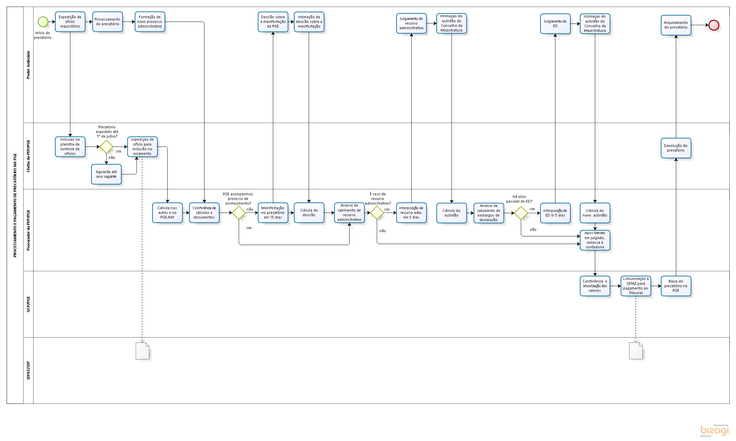

    - Expedição de ofício requisitório
      - Processamento do precatório
        - Formação de novo processo administrativo
      - Inclusão na planilha de controle de ofícios
Se o precatório tiver sido expedido até 1º de julho, seguir para o item 6.1.1.3
Se o precatório tiver sido expedido após 1º de julho:
        - Aguardar até ano seguinte
      - Expedição de ofício para inclusão no orçamento
      - Ciência nos autos e no PGE.Net
    - Conferência de cálculos e documentos
Se a PGE tiver acompanhado o processo de conhecimento, seguir para o item 6.1.3
Se a PGE não tiver acompanhado o processo de conhecimento:
      - Manifestação no precatório em 15 dias
        - Decisão sobre a manifestação da PGE
        - Intimação da decisão sobre a manifestação
      - Ciência do acórdão
    - Análise de cabimento de recurso administrativo
Se não couber recurso administrativo, seguir para o item 6.1.3.6.
Se couber recurso administrativo:
      - Interposição de recurso adm. em 5 dias
      - Julgamento do recurso administrativo
      - Intimação do acórdão do Conselho da Magistratura
      - Ciência do acórdão
      - Análise do cabimento de embargos de declaração
Se não houver vício passível de ED, seguir para o item 6.1.3.6
Se houver vício passível de ED
        - Interposição de ED em 5 dias
        - Julgamento do ED
        - Intimação do acórdão do Conselho da Magistratura
        - Ciência do novo acórdão
      - Após trânsito em julgado, remessa à contadoria
    - Conferência e atualização dos valores
    - Comunicação à SEFAZ para pagamento ao Tribunal
    - Baixa do precatório na PGE
    - Devolução do precatório
    - Arquivamento do precatório

- INFORMAÇÕES ADICIONAIS

  - Não aplicável.

- ANEXOS

  - Não aplicável.

- ASSINATURAS
EQUIPE DE ELABORAÇÃO:
Carolina Bonadiman Esteves  Procuradora do Estado | Elaborado em 20.12.2018
APROVAÇÃO:
Alexandre Nogueira Alves  Procurador Geral do Estado | Aprovado em 20.12.2018

